คู่มือการออกแบบโปรแกรม

โปรแกรมจำลองการทำงานของสวิตช์

Switch Simulator

นางสาวปิยะอร คงศักดิ์ตระกูล

นางสาวพรพรรณ อรรถวานิช

ภาควิชาวิศวกรรมคอมพิวเตอร์
คณะวิศวกรรมศาสตร์
สถาบันเทคโนโลยีพระจอมเกล้าเจ้าคุณทหารลาดกระบัง

ปีการศึกษา 2545

คู่มือการออกแบบโปรแกรม

โปรแกรมจำลองการทำงานของสวิตช์

Switch Simulator

โดย
นางสาวปิยะอร คงศักดิ์ตระกูล รหัส 420140207

นางสาวพรพรรณ อรรถวานิช รหัส 42010219

อาจารย์ที่ปรึกษา
อาจารย์ธนา หงษ์สุวรรณ
อาจารย์อัครเดช วัชระภูพงษ์

ภาควิชาวิศวกรรมคอมพิวเตอร์

คณะวิศวกรรมศาสตร์
สถาบันเทคโนโลยีพระจอมเกล้าเจ้าคุณทหารลาดกระบัง
ปีการศึกษา 2545

หลักการออกแบบโปรแกรม

1. โครงสร้างของโปรแกรม (Design)
โปรแกรมนี้ ออกแบบโดยใช้หลักการของออบเจ็กต์โอเรียนเต็ดโปรแกรมมิง (Object Oriented Programming) เพื่อให้โปรแกรมง่ายต่อการเพิ่มเติมและดัดแปลงโปรแกรม โดยแบ่งการทำงานของโปรแกรมออกเป็นส่วนย่อย ๆ เป็นคลาสต่าง ๆ แต่ละคลาสจะมีหน้าที่การทำงานที่แตกต่างกันดังนี้
- Frame1 เป็นคลาสสำหรับสร้างหน้าอินเทอร์เฟซเพื่อติดต่อกับผู้ใช้ โดยหน้าอินเทอร์เฟซจะประกอบไปด้วยเมนูบาร์ ทูลบาร์ และส่วนที่ใช้แสดงภาพเครือข่ายจำลองในรูปแบบกราฟฟิกส์
- Interface เป็นคลาสที่ประกอบไปด้วยข้อมูลของอินเทอร์เฟซแต่ละตัว เช่น ชื่ออินเทอร์เฟซ ประเภทอินเทอร์เฟซ และสถานะของอินเทอร์เฟซ
- Workstation เป็นคลาสที่ประกอบไปด้วยข้อมูลต่างๆ ของคอมพิวเตอร์ ได้แก่ ชื่อคอมพิวเตอร์ และค่าแมคแอดเดรส
- Dialog4 เป็นคลาสสำหรับให้ผู้ใช้เชื่อมต่อสวิตช์แต่ละตัวเข้าด้วยกัน หรือเชื่อมต่อคอมพิวเตอร์เข้ากับสวิตช์
- AddressLearning เป็นคลาสสำหรับจัดการการเรียนรู้ค่าแมคแอดเดรส
- Switch เป็นคลาสที่ประกอบไปด้วยข้อมูลต่างๆ ของสวิตช์ เช่น ชื่อสวิตช์ อินเทอร์เฟซทั้งหมดของสวิตช์ ตารางการเรียนรู้ค่าแมคแอดเดรส โดยคลาสนี้จะมีฟังก์ชันการทำงานสำหรับเรียนรู้ค่าแมคแอดเดรส ฟังก์ชันการทำงานสำหรับรับ-ส่งเฟรมทั้งที่เป็น เฟรมอีเทอร์เน็ตและวีแลนเฟรม และฟังก์ชันการทำงานสำหรับรับ-ส่งเฟรมที่ใช้ในการทำสแปนนิ่งโพรโตคอล
- SwitchImg เป็นคลาสที่เก็บข้อมูลของภาพสวิตช์แต่ละตัว
- ComImg เป็นคลาสที่เก็บข้อมูลของภาพคอมพิวเตอร์แต่ละตัว
- InterfaceImg เป็นคลาสที่เก็บตำแหน่งของอินเทอร์เฟซแต่ละตัวที่มีการเชื่อมต่อ
- Vlan เป็นคลาสที่ใช้ในการเก็บข้อมูลของแต่ละวีแลนว่ามีสมาชิกเป็นสวิตช์ตัวใด อินเทอร์เฟซ (Interface) ไหนบ้าง รวมไปถึงเก็บค่าของเปอร์วีแลนสแปนนิ่งทรี (Per-VLAN Spanning Tree) ของวีแลนด้วย
- VlanDatabase เป็นคลาสที่เก็บข้อมูลของวีแลนแต่ละวีแลน เช่น หมายเลขวีแลน ชื่อวีแลน
- SpanningTree เป็นคลาสที่ใช้ในการสร้างสแปนนิ่งทรีให้กับเครือข่ายโดยควบคุมการทำงานของสวิตช์ทุกตัว
- Panel2 เป็นคลาสที่ใช้สำหรับสร้างเครือข่าย และแสดงผลในรูปของกราฟฟิกส์ (Graphics)
- SwitchCMD เป็นคลาสที่ใช้สำหรับรับคำสั่งจากผู้ใช้มาตรวจสอบว่าเป็นคำสั่งที่ถูกต้องก่อนจะไปเลือกการทำงานของแต่ละคำสั่ง ซึ่งจะมีฟังก์ชันหลักเป็นตัวตรวจสอบว่าเป็นคำสั่งที่ถูกต้อง และส่งไปทำงานตามแต่ละคำสั่ง
- SwitchConsole เป็นคลาสสำหรับให้ผู้ใช้ป้อนคำสั่งต่างๆ ที่ใช้ในการตั้งค่าสวิตช์ และแสดงผลออกมาในรูปของ Text Mode
- Panel1 เป็นคลาสสำหรับแสดงสถานะของสวิตช์แต่ละตัว และสถานะของอินเทอร์เฟซต่างๆ ของสวิตช์

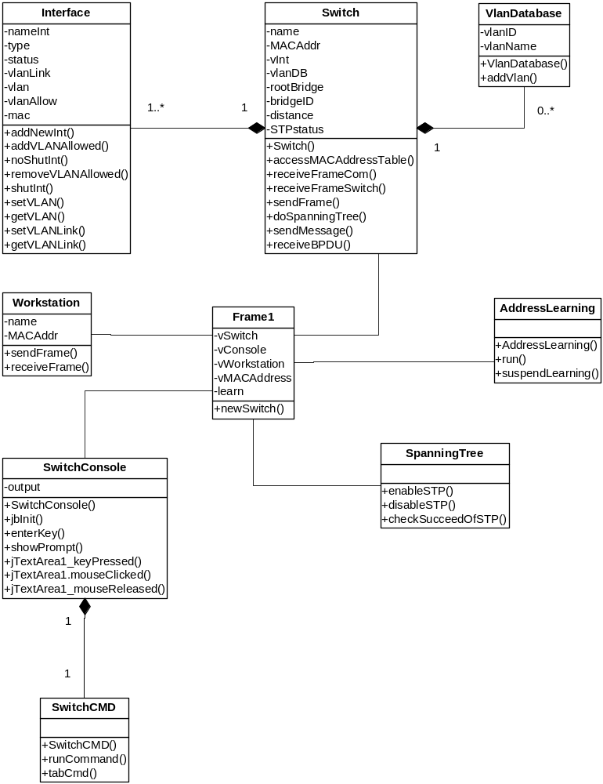

รูปที่ 1 คลาสไดอะแกรมของโปรแกรม

โดยคลาสเหล่านี้สามารถแบ่งตามการจัดการได้ดังนี้

จัดการ

Address Learning

ส่วนติดต่อกับผู้ใช้

จัดการ

Spanning-Tree Protocol (STP)

จัดการคำสั่ง Command Line

จัดการ VLANs

รูปที่ 2 การออกแบบโปรแกรม

2. การจัดการส่วนติดต่อกับผู้ใช้ (Graphic User Interface: GUI)
แบ่งออกเป็น 3 ส่วนหลักๆ คือ
1. ส่วนหน้าจอหลักของโปรแกรม ประกอบด้วยทูลบาร์ ส่วนของหน้าจอแสดงแผนภาพเครือข่าย และส่วนแสดงสถานะของสวิตช์ และอินเทอร์เฟซของสวิตช์แต่ละตัว การออกแบบส่วนนี้จะแบ่งเป็น 3 คลาส คือ คลาส Frame1 ซึ่งเป็นหน้าจอหลัก คลาส Panel2 ซึ่งเป็นหน้าจอแสดงผลภาพรวมของเครือข่าย โดยจะแสดงการเชื่อมต่อของสวิตช์และคอมพิวเตอร์แต่ละตัวตามที่กำหนด นอกจากนี้ผู้ใช้สามารถเพิ่มสวิตช์ คอมพิวเตอร์ และสร้างการเชื่อมต่อระหว่างสวิตช์กับสวิตช์ หรือสวิตช์กับคอมพิวเตอร์ได้ คลาส Panel1 ซึ่งเป็นส่วนแสดงสถานะของสวิตช์แต่ละตัว เมื่อมีการเพิ่มสวิตช์เข้าไปในระบบก็จะมีการสร้างออบเจ็กต์ของ Panel1 ของสวิตช์ตัวนั้นขึ้นมาด้วย แล้วนำมาเรียงกันในหน้าจอหลักของโปรแกรม

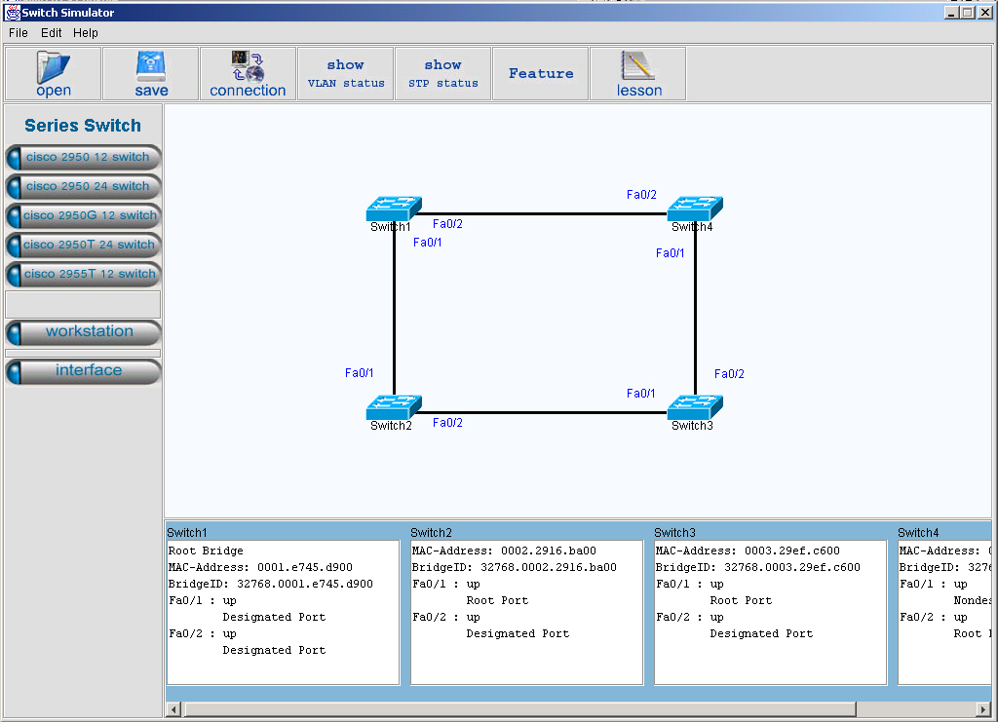

รูปที่ 3 หน้าจอหลักของโปรแกรม

ฟังก์ชันการทำงานสำหรับส่วนนี้ประกอบไปด้วยคลาส Frame1, Panel1 และ Panel2 มีฟังก์ชันการทำงานดังนี้
คลาส Frame1
- Frame1() เป็นคอนสตรัคเตอร์ของคลาส ในฟังก์ชันนี้จะแสดงหน้าจอโปรแกรมหลักทั้งส่วนของเมนูบาร์ และทูลบาร์
- newSwitch() เป็นฟังก์ชันสำหรับสร้างสวิตช์แต่ละตัว โดยจะมีการตรวจสอบชนิดของสวิตช์ที่เลือกก่อน และตรวจสอบจำนวนสวิตช์ทั้งหมดด้วยว่าสามารถเพิ่มสวิตช์เข้าไปในระบบได้อีก
- ส่วนฟังก์ชันอื่นๆ เป็นฟังก์ชันสำหรับจัดการการกระทำของผู้ใช้สำหรับแต่ละคอมโพเนนท์ ซึ่งเป็นการจัดการการกระทำที่ผู้ใช้กระทำกับคอมโพเนนท์หนึ่งๆ ในขณะที่คอมโพเนนท์หนึ่งๆ ถูกโฟกัสอยู่ เช่น jNewButton1_actionPerformed() เป็นการจัดการกับการกระทำของผู้ใช้กับปุ่มเพิ่มสวิตช์

คลาส Panel1
- Panel1() เป็นคอนสตรัคเตอร์ของคลาส
- showDetail() เป็นฟังก์ชันสำหรับแสดงรายเอียดของสวิตช์แต่ละตัว รวมไปถึงรายละเอียดของอินเทอร์เฟซของสวิตช์นั้นๆ ด้วย
คลาส Panel2
- Panel2() เป็นคอนสตรัคเตอร์ของคลาสสำหรับแสดงผลภาพรวมของเครือข่าย
- delSwitch_actionPerformed() เป็นการจัดการกับการกระทำของผู้ใช้ กับเมนูป๊อปอัพ (Menu popup) สำหรับลบสวิตช์
- delComp_actionPerformed() เป็นการจัดการกับการกระทำของผู้ใช้กับเมนูป๊อปอัพ สำหรับลบคอมพิวเตอร์
- delInt_actionPerformed() เป็นการจัดการกับการกระทำของผู้ใช้กับเมนูป๊อปอัพ สำหรับลบอินเทอร์เฟซ
- console_actionPerformed() เป็นการจัดการกับการกระทำของผู้ใช้กับเมนูป๊อปอัพ สำหรับแสดงคอนโซลของสวิตช์ตัวที่เลือก
- connect_actionPerformed() เป็นการจัดการกับการกระทำของผู้ใช้กับเมนูป๊อปอัพ สำหรับเปลี่ยนอินเทอร์เฟซที่ใช้ในการเชื่อมต่อ
- this_mousePressed() เป็นฟังก์ชันจัดการกับการคลิกเมาส์
- this_mouseReleased() เป็นฟังก์ชันจัดการกับการปล่อยเมาส์
- this_mouseDragged() เป็นฟังก์ชันจัดการกับการคลิกเมาส์ และเลื่อนเมาส์ไปพร้อมกัน

2. หน้าจอสำหรับแสดงคอนโซลของสวิตช์แต่ละตัว เมื่อมีการเพิ่มสวิตช์เข้าไปในระบบก็จะมีการสร้างออบเจ็กต์ของ SwitchConsole ของสวิตช์ตัวนั้นขึ้นมาด้วย

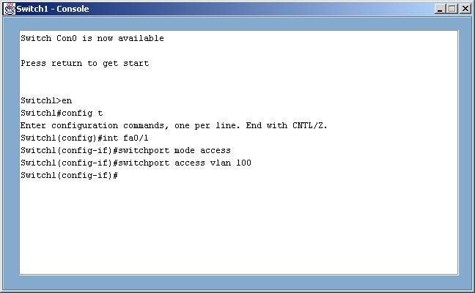

รูป 4 หน้าจอสำหรับแสดงคอนโซลของสวิตช์

ฟังก์ชันการทำงานสำหรับส่วนนี้จะอยู่ในคลาส SwitchConsole มีฟังก์ชันการทำงานดังนี้
- SwitchConsole() เป็นคลาสคอนสตรัคเตอร์ของคลาสทำหน้าที่แสดงส่วนที่จะนำหน้าจอไปวางบนแท็ปเพน
- ShowPrompt() เป็นฟังก์ชันสำหรับแสดงพร้อมพ์ โดยจะดูจากโหมดการทำงานของสวิตช์แล้วจึงแสดงพร้อมพ์ของโหมดการทำงานนั้นๆ สำหรับฟังก์ชันนี้จะรับอาร์กิวเมนต์เข้าไปเป็นสตริงเพื่อนำไปแสดงผลต่อจากพร้อมพ์
- ส่วนฟังก์ชันอื่นๆ เป็นฟังก์ชันที่จัดการกับการกระทำที่เกี่ยวกับคีย์บอร์ดและเมาส์ เช่น ฟังก์ชัน jTextArea1_keyPressed() จัดการการกระทำที่เกี่ยวกับคีย์บอร์ดในขณะที่ TextArea ถูกโฟกัสอยู่ ฟังก์ชัน jTextArea1_MouseClicked() จัดการการกระทำของการคลิกเมาส์ในขณะที่ TextArea ถูกโฟกัสอยู่ และฟังก์ชัน jTextArea1_mouseReleased() จัดการกับการกระทำของการปล่อยเมาส์ ทำให้ผู้ใช้ไม่สามารถเลือกข้อความได้

3. หน้าจอสำหรับเชื่อมต่อสวิตช์แต่ละตัวเข้าด้วยกัน หรือ เชื่อมต่อสวิตช์กับคอมพิวเตอร์เข้าด้วยกัน โดยผู้ใช้สามารถเลือกสวิตช์ 2 ตัว ที่จะเชื่อมต่อเข้าด้วยกัน หรือเลือกสวิตช์และคอมพิวเตอร์ที่จะเชื่อมต่อเข้าด้วยกัน เมื่อเลือกสวิตช์แล้ว สามารถเลือกพอร์ตของสวิตช์ในการเชื่อมต่อได้

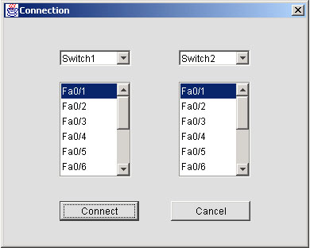

รูป 5 หน้าจอสำหรับเชื่อมต่อสวิตช์แต่ละตัวเข้าด้วยกัน หรือเชื่อมต่อคอมพิวเตอร์เข้ากับสวิตช์

ฟังก์ชันการทำงานสำหรับส่วนนี้จะอยู่ในคลาส Dialog4 มีฟังก์ชันการทำงานดังนี้
- Dialog4() เป็นคอนสตรัคเตอร์ของคลาสสำหรับแสดงหน้าจอนี้
- InitValue() เป็นฟังก์ชันที่ใช้สำหรับแสดงสวิตช์ทั้งหมดให้ผู้ใช้เลือกเพื่อเชื่อมต่อสวิตช์เข้าด้วยกัน
- jButton1_actionPerformed() เป็นฟังก์ชันสำหรับจัดการการกระทำของผู้ใช้กับปุ่ม Connect
- jButton2_actionPerformed() เป็นฟังก์ชันสำหรับจัดการการกระทำของผู้ใช้กับปุ่ม Cancel
- ส่วนฟังก์ชันอื่นๆ เป็นฟังก์ชันสำหรับจัดการการกระทำของผู้ใช้ที่เกี่ยวกับการเลือกสวิตช์แต่ละตัว เช่น jComboBox1_actionPerformed() เป็นการจัดการให้แสดงพอร์ตทั้งหมดที่สามารถใช้ได้ของสวิตช์ตัวแรกที่ผู้ใช้เลือก และแสดงสวิตช์ตัวที่เหลือให้ผู้ใช้เลือกสวิตช์ตัวที่สองที่ต้องการเชื่อมต่อเข้ากับสวิตช์ตัวแรก
- ส่วนฟังก์ชันอื่นๆ เป็นฟังก์ชันสำหรับจัดการการกระทำของผู้ใช้ที่เกี่ยวกับการเลือกสวิตช์ เช่น jComboBox1_actionPerformed() เป็นการจัดการให้แสดงพอร์ตทั้งหมดที่สามารถใช้ได้ของสวิตช์ตัวแรกที่ผู้ใช้เลือก และแสดงพอร์ตทั้งหมดที่สามารถใช้ได้ของสวิตช์ตัวที่เลือก

3. การจัดการส่วนของ Command Line
มีคลาสที่จัดการส่วนนี้ 1 คลาส คือ คลาส SwitchCMD จะคอยรับคำสั่งที่ส่งมาจากคลาส Frame1 ที่จัดการในส่วนที่ติดต่อกับผู้ใช้ เมื่อรับคำสั่งมาแล้วจะนำมาตรวจสอบว่าเป็นคำสั่งที่ถูกต้อง สามารถทำงานได้หรือไม่ ถ้าถูกต้องจะส่งคำสั่งไปทำงาน และรอรับผลการทำงาน เพื่อนำมาแสดงผลให้ผู้ใช้ทราบ

ขั้นตอนการทำงานของโปรแกรม

รอผู้ใช้กดคีย์
ส่งคำสั่งไปให้
SwitchCMD ทำงาน
แสดงผลจากการ
ทำงานให้ผู้ใช้
บอกข้อผิดพลาด
ให้ผู้ใช้ทราบ
ตรวจสอบคีย์

รูปที่ 6 แสดงขั้นตอนการจัดการกับส่วน Command Line

ฟังก์ชันการทำงานสำหรับส่วนจะอยู่ในคลาส SwitchCMD มีฟังก์ชันการทำงานดังนี้
คลาส SwitchCMD
- rumCommand() เป็นฟังก์ชันหลักในการทำงานของคลาสนี้ ค่าที่รับเข้ามาในฟังก์ชันนี้จะมีอยู่ 3 ค่าคือ สวิตช์ คำสั่งที่ต้องการทำงานกับสวิตช์นั้นๆ และคอนโซลของสวิตช์นั้นๆ โดยเริ่มต้นที่ดูที่โหมดการทำงานของสวิตช์เพื่อเลือกชุดคำสั่งที่สามารทำงานได้กับโหมดนั้น หลังจากนั้นจะตัดคำมาทีละคำเพื่อเปรียบเทียบกับคำสั่งที่มีทุกคำสั่งในโหมดนั้น ถ้าเจอคำสั่งที่สอดคล้องกันก็จะนับจำนวนคำสั่งนั้นไว้ เมื่อเปรียบเทียบครบทุกคำสั่ง ก็จะนำค่าของจำนวนคำสั่งที่สอดคล้องกันมาตรวจสอบว่ามากกว่า 1 คำสั่งหรือไม่ ถ้ามากกว่าก็จะไม่เลือกคำสั่งใดทำงาน และรายงานผลกลับไปให้กับผู้ ถ้าเท่ากับ 1 ก็จะส่งไปให้ฟังก์ชันของแต่ละคำสั่งทำงาน
- ฟังก์ชันอื่นๆ จะเป็นฟังก์ชันการทำงานของคำสั่งแต่ละคำสั่ง

4. การจัดการในส่วนของการรับ-ส่งเฟรม และการเรียนรู้ค่าแมคแอดเดรสของสวิตช์
การจัดการในส่วนของการรับ-ส่งเฟรมจะมีคลาส AddressLearning เป็นคลาสหลักในการจัดการ โดยคลาสนี้มีการสืบทอด (Inherit) มาจากคลาสแม่ที่เป็นเทรด (Thread) เนื่องจากมีการจัดการให้คอมพิวเตอร์มีการส่งเฟรมตลอดเวลา เพื่อให้สวิตช์มีการเรียนรู้ค่าแมคแอดเดรส ดังนั้นการแตกโพรเซสให้โปรแกรมจัดการให้คอมพิวเตอร์ส่งเฟรม และสวิตช์มีการเรียนรู้ค่าแมคแอดเดรสเป็นโพรเซสแบบเทรด ทำให้สิ้นเปลืองเวลาน้อยกว่ารอให้โปรแกรมทำงานเอง
ในการรับและส่งเฟรมของคอมพิวเตอร์ เฟรมที่รับและส่งจะมีลักษณะเป็นเฟรมอีเทอร์เน็ต ส่วนการรับและส่งเฟรมของสวิตช์ เฟรมที่รับและส่งจะมี 2 ประเภท คือ เฟรมอีเทอร์เน็ต และ เฟรมที่เป็นวีแลน แต่เนื่องจากเป็นโปรแกรมที่จำลองเฟรมอีเทอร์เน็ตจึงมีเฉพาะค่าแมคแอดเดรสของคอมพิวเตอร์ต้นทาง (Source Address) และค่าแมคแอดเดรสของคอมพิวเตอร์ปลายทาง (Destination Address) ส่วนเฟรมที่เป็นวีแลนจะเพิ่มข้อมูลในส่วนที่ระบุวีแลนเข้าไปในเฟรมอีเทอร์เน็ต
สำหรับการเรียนรู้ค่าแมคแอดเดรสของสวิตช์ เมื่อสวิตช์ได้รับเฟรมมาแล้ว จะนำค่าแมคแอดเดรสต้นทางของเฟรมนั้นมา แล้วค้นหาค่าแมคแอดเดรสนั้นในตารางเรียนรู้ค่าแมคแอดเดรส ซึ่งในตารางจะเก็บค่าแมคแอดเดรส และพอร์ตที่เชื่อมต่อกับแมคแอดเดรสนั้นๆ โดยสามารถตรวจสอบได้ดังนี้
1. ถ้าในตารางไม่มีแมคแอดเดรสนี้ โปรแกรมจะเพิ่มแมคแอดเดรส และพอร์ตที่รับเฟรมนี้มา ลงในตาราง
2. ถ้าในตารางมีแมคแอดเดรสนี้ จะตรวจสอบพอร์ตที่รับเฟรมนี้มากับพอร์ตที่ตรวจพบในตารางของแมคแอดเดรสนี้ ถ้าพอร์ตไม่ตรงกัน จะเปลี่ยนพอร์ตในตารางเป็นพอร์ตที่รับเฟรมนี้มา

สำหรับการส่งเฟรมของสวิตช์ มีขั้นตอนการทำงานของโปรแกรมดังนี้
1. ถ้าเฟรมที่ได้รับมาเป็นเฟรมอีเทอร์เน็ต โปรแกรมจะตรวจสอบว่าพอร์ตที่ได้รับเข้ามามีค่าวีแลนเป็นอะไร จากนั้นนำค่าแมคแอดเดรสไปค้นหาในตารางเรียนรู้ค่าแมคแอดเดรส
- ถ้าพบแมคแอดเดรสนี้ในตาราง จะตรวจสอบว่าพอร์ตที่ระบุไว้เป็นวีแลนเดียวกันกับพอร์ตที่รับเข้ามา ถ้าเป็นวีแลนเดียวกันสวิตช์จะส่งเฟรมนี้ออกไปทางพอร์ตที่ระบุในตาราง
- ถ้าไม่พบแมคแอดเดรสนี้ในตาราง สวิตช์จะส่งเฟรมนี้ออกไปทุกพอร์ต
2. ถ้าพอร์ตที่ส่งออกไปเป็นแอ็กเซสลิงค์ จะตรวจสอบว่าเป็นวีแลนเดียวกันก่อนจึงส่งออกไป แต่ถ้าเป็น ทรังค์ลิงค์ โปรแกรมจะเพิ่มข้อมูลที่ระบุวีแลนเข้าไปในเฟรมนั้น และตรวจสอบว่าวีแลนนี้สามารถส่งผ่านทรังค์ลิงค์นี้ได้ก่อนที่จะส่งออกไป

ฟังก์ชันการทำงานจะอยู่ในคลาส AddressLearning คลาส Switch และคลาส Workstation มีฟังก์ชันการทำงานดังนี้
คลาส AddressLearning
- run() เป็นฟังก์ชันสำหรับให้เทรดทำงาน โดยจะทำงานทุกๆ 1 วินาที เพื่อเรียกให้ฟังก์ชันของคอมพิวเตอร์ส่งเฟรมออกไป
คลาส Switch
- accessMACAddressTable() เป็นฟังก็ชันสำหรับเรียนรู้ค่าแมคแอดเดรส
- sendFrame() ฟังก์ชันนี้จะตรวจสอบว่าเชื่อมต่ออยู่กับสวิตช์ และคอมพิวเตอร์ตัวใดบ้าง และตรวจสอบกับตารางแมคแอดเดรส ตรวจสอบพอร์ตที่ใช้ในการส่งเฟรม แล้วจึงเรียกฟังก์ชัน receiveFrame() ของคลาส Switch เพื่อให้สวิตช์รับเฟรมมาเก็บไว้ และฟังก์ชัน receiveFrame() ของคลาส Workstation เพื่อให้คอมพิวเตอร์รับเฟรม
- receiveFrame() ฟังก์ชันนี้จะรับเฟรมเข้ามา แล้วเรียกฟังก์ชัน accessMACAddressTable() เพื่อเรียนรู้ค่าแมคแอดเดรส
คลาส Workstation
- sendFrame() ฟังก์ชันนี้จะตรวจสอบว่าเชื่อมต่ออยู่กับสวิตช์ตัวใด แล้วจึงเรียกฟังก์ชัน
receiveFrame() ของสวิตช์ตัวนั้นเพื่อรับเฟรม
- receiveFrame() เป็นฟังก์ชันสำหรับรับเฟรมจากสวิตช์

5. การจัดการในส่วนของสแปนนิ่งทรีโพรโตคอล
การจัดการในการสร้างสแปนนิ่งทรีเพื่อทำการกำจัดลูปในระบบเครือข่ายนั้น จะใช้คลาส SpanningTree เป็นคลาสหลักในการจัดการ ควบคุมการทำงานของสวิตช์ทั้งหมด เพื่อทำการสร้างสแปนนิ่งทรีขึ้นในระบบเครือข่าย โดยคลาส SpanningTree จะทำหน้าที่สั่งการให้สวิตช์ทั้งหมดเริ่มต้นรับ-ส่ง BPDU เพื่อทำการเรียนรู้และสร้างสแปนนิ่งทรี
ฟังก์ชันการทำงานของสแปนนิ่งโพรโตคอลจะอยู่ในคลาส SpanningTree และคลาส Switch โดยมีฟังก์ชันในการทำงานดังนี้
คลาส SpanningTree
- enableCommonSpanningTree() เป็นฟังก์ชันที่ใช้ในการสั่งงานสวิตช์ทั้งหมดโดยเรียก doCommonSpanningTree() ของสวิตช์และควบคุมการสร้างคอมมอนสแปนนิ่งทรี (Common Spanning Tree -- เป็นการกำจัดลูปของทั้งเครือข่าย) จนเสร็จสิ้น
- disableCommonSTP() เป็นฟังก์ชันที่ใช้ในการยกเลิกคอมมอนสแปนนิ่งทรีที่เคยสร้างไว้ โดยทำการตั้งค่าต่าง ๆ ให้กลับไปเป็นเหมือนตอนเริ่มต้น
- enablePerVLANSpanningTree()เป็นฟังก์ชันที่ใช้ในการสั่งงานสวิตช์ทั้งหมดที่เป็นสมาชิกของวีแลนโดยเรียก doPerVLANSpanningTree() ของสวิตช์และควบคุมการสร้างเปอร์วีแลนสแปนนิ่งทรี (Per-VLAN Spanning Tree -- เป็นการกำจัดลูปของวีแลนที่กำหนด) จนเสร็จสิ้น
- disablePerVLANSTP เป็นฟังก์ชันที่ใช้ในการยกเลิกเปอร์วีแลนสแปนนิ่งทรีที่เคยสร้างไว้ โดยทำการตั้งค่าต่าง ๆ ให้กลับไปเป็นเหมือนตอนเริ่มต้น

คลาส Switch
- doCommonSpanningTree() เป็นฟังก์ชันที่ใช้ในส่ง-รับ BPDUs ให้กับสวิตช์ข้างเคียงทั้งหมด โดยเรียกฟังก์ชัน receiveBPDU() เพื่อรับ BPDUs ไปคำนวณ
- receiveBPDU() เป็นฟังก์ชันที่ใช้ในการรับ BPDU มาเพื่อทำการคำนวณค่าต่าง ๆ เพื่อสร้างคอมมอนสแปนนิ่งทรี
- doPerVLANSpanningTree()เป็นฟังก์ชันที่ใช้ในส่ง-รับ BPDUs ให้กับสวิตช์ข้างเคียงที่เป็นสมาชิกของวีแลนเดียวกันโดยเรียกฟังก์ชัน receiveBPDU() เพื่อรับ BPDUs ไปคำนวณ
- receiveBPDUforVlan()เป็นฟังก์ชันที่ใช้ในการรับ BPDU มาเพื่อทำการคำนวณค่าต่าง ๆ เพื่อสร้างเปอร์วีแลนสแปนนิ่งทรี (Per-VLAN Spanning Tree)

